Oceani- svjetsko odlagalište otpada

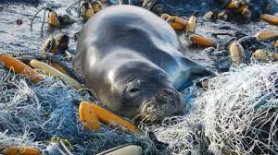
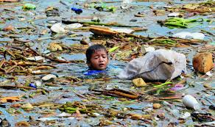
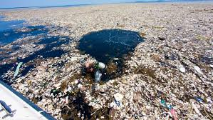
Svjetski dan oceana obilježava se 8.lipnja, proglašen je na “Earth Summitu” Ujedinjenih naroda u Rio de Janeiru 1992. godine. Svake godine slavi se diljem svijeta kao dan kada treba ukazati na važnost oceana i mora u cjelini te podići svijest o važnosti njihova očuvanja za buduće generacije. Najvidljivija i najpoznatija vrsta zagađenja mora je ona uzrokovana izlijevanjem nafte iz tankera ili kao posljedica nesreća na naftnim bušotinama. Učinci takvih nesreća su često katastrofalni, višestruki i nažalost dugotrajni. Primjerice, biološke posljedice izlijevanja nafte (oko 42 mil. litara) iz tankera Exxon Valdez koji se nasukao kod obale Aljaske 1989. godine, osjećaju se i danas. Drugi primjer je potonuće teretnog broda The Prestige ispred španjolske obale 2002. godine. Nafta istekla iz broda prouzročila je zagađenje stotinjak plaža na obalama Francuske i Španjolske te dovela do pomora ribe u razmjerima ekološke katastrofe u Biskajskom zaljevu. Što znači nafta u moru zorno ilustriraju slijedeći podaci. Samo 8 grama nafte dovoljno je da se onečisti kubični metar mora. Kubični metar ispuštene nafte iscrpljuje kisik iz 400 000 m³ mora. Unatoč tome, zagađenje te vrste čini samo mali dio ukupnog zagađenja mora koje se svakodnevno odvija. Oko 80% svog zagađenja u morima i oceanima dolazi od aktivnosti na kopnu. Zapravo, more se koristi kao spremnik svega što nam ne treba. Prekomjeran unos hranjivih tvari u more, prvenstveno kroz otpadne vode povećava razmnožavanje algi koje potom mogu značajno smanjiti razinu kisika te uzrokovati pomor drugih organizama. Primjerice, svako ljeto zbog takvog antropogenog unosa rijekom Mississippi u Meksičkom zaljevu dolazi do pojave «mrtve zone» veličine oko 20 000 km², gdje ispod površine mora nema života. Slična pojava u Baltičkom moru prekriva površinu od preko 70 000 km². S druge strane otpadne vode sadrže teške metale, različite umjetne, sintetske komponente koje redovnim procesima autopurifikacije (samočišćnja) organizmi u moru ne mogu preraditi. One svojim taloženjem u organizmima dovode do pojave mnogih bolesti i degenerativnih promjena kod morske flore i faune. Najugroženije su obale, posebice zaljevi ili zatvorena mora u kojima su procesi miješanja morske vode usporeni. No zapravo nema dijela oceana koji nije pod izravnim ili neizravnim negativnim utjecajem čovjeka. Primjerice, buka supertankera pod morem čuje se nekoliko tisuća kilometara daleko te utječe ponajviše na morske sisavce, posebice kitove i dupine (2/3 morskih sisavaca su ugrožene vrste).Briga za oceane povezana je sa brigom i sviješću potrebe očuvanja cijele Zemlje. Možda baš zbog činjenice i predodžbe da je toliko veliko i prostrano svjetsko more postalo je odlagalište svega što ne treba čovječanstvu. Pri tome se zaboravlja da sve što u njega ispustimo, pohranimo ili bacimo ne odlazi nigdje nego ostaje (i vraća nam se u obliku bolesti i prirodnih katastrofa) na jedinoj planeti Zemlji.

